114年度推展「伯公照護站」實施計畫
細部執行計畫

執行單位：

理事長：(需核章)
總幹事：(需核章)
會 計：(需核章)
經手人：(需核章)

(需蓋協會大章)
中華民國114年 月 日
客家文化活動費
核定分攤經費
課程名稱 | 上課講師  (若有請領講師費者需填寫並檢附相關專業證明) | 上課時間(月份) | 上課場次(數量) | 課程內容(概述)

「老幼同樂」活動費
核定分攤經費
課程名稱 | 合作學校或幼兒園名稱 | 上課長輩(姓名) | 上課時間(月份) | 上課場次(數量) | 課程內容(概述)

(範例)客家文化活動費
核定分攤經費 |  | 60,000元  備註：  1.外聘講師費至多1小時2,000元、內聘講師至多1,000元(請提供專業證明)  2.材料費依收據實報實銷，請找可開立發票或可開立具統編收據之商家(要有統編圓戳章)
課程名稱 |  | 上課講師  (若有請領講師費者需填寫並檢附相關專業證明) |  | 上課時間(月份) |  | 上課場次(數量) |  | 課程內容(概述)
客家米食班 |  | 陳小明  (有申請講師費，故檢附丙式廚師證照) |  | 4月-7月 |  | 每周五  上午8:00-12:00  (12場) |  | - 教導長者製作客家肉粽  - 教導長者製作客家蘿蔔糕  - 客家四炆四炒相關課程
客家歌謠班 |  | 黃大米  (有申請講師費，故檢附客語薪傳師) |  | 8月-10月 |  | 每周二  上午8:00-12:00  (12場) |  | - 客家歌曲賞析  - 平板教學  - 山歌子教學
(範例)「老幼同樂」活動費
核定分攤經費 | 12,000元  備註：  1.老幼同樂請盡量由站內長者擔任講師  2.材料費、點心費依收據實報實銷，請找可開立發票或可開立具統編收據之商家(要有統編圓戳章)
課程名稱 | 合作學校或幼兒園名稱 |  | 上課長輩(姓名) |  | 上課時間(月份) |  | 上課場次(數量) |  | 課程內容(概述)
客語桌遊 | 369幼兒園 |  | 曾聰明 |  | 7月-8月 |  | 隔周三下午2-4點  (4場) |  | 運用2種桌遊，由站內長者帶領幼兒園小朋友一邊玩桌遊一邊學習客語
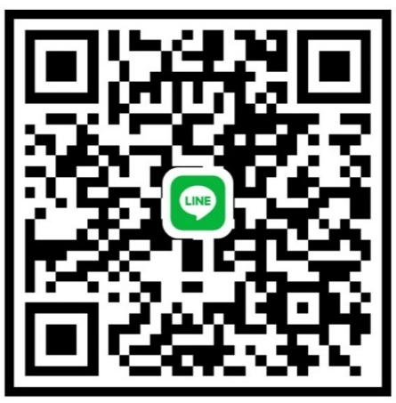
苗栗縣伯公照護站Line群組QR code，請114年度新增站點自行掃描加入(指派一名即可)。

